Бензиновый генератор резервного электроснабжения

с воздушным охлаждением.
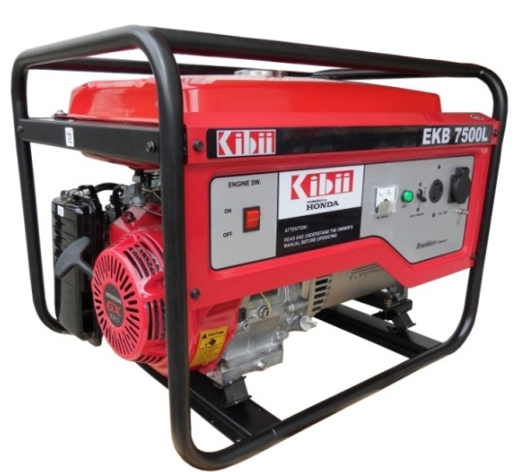
Модель REG EKB7500(SE) (6,0 кВт)
название |  | REG EKB7500(SE)
Генератор | ТипLinz E1C10MH | Однофазный бесколлекторный синхронный генератор с конденсатором 2 полюса
 | Регулятор напряжения системы | Конденсатор
 | Номинальная Мощность | 5.5 кВт
 | Макс. Мощность | 6,0 кВт
 | Частота | 50 Гц (3000 об / мин)
 | Напряжение переменного тока / фаза | 220 В переменного тока / 1 фаза
 | Коэффициент Мощности | 1.0
Двигатель | Модель | HONDA GX390
 | Тип | 4 тактный, OHV, с воздушным охлаждением, одноцилиндровый
 | объем | 389 куб. см
 | Макс. Мощность | 13.0 л. с. / 3600 об / мин
 | Система пуска | Ручной старт, эл. старт
 | Объем масла двигателя | 1,1 литра
СТАНДАРТНЫЕ ФУНКЦИИ | Габаритные размеры (ДхШхВ) | 720x560x560 (мм)
 | Сухой Вес | 82 кг
 | Уровень шума (7м) | 73 Б 2 дБА
 | Емкость топливного бака (бензин) | 25 литров
 | Расход топлива | Около 2,9 л / ч (на 80% номинальной нагрузки)
 | Вольтметр | Да
 | силовая розетка | Да
 | Автоматический Выключатель | Да
 | Индикатор работы | Да
 | Датчик уровня масла | Да
Технические характеристики подлежат изменению без приоритета уведомления

